|  |
| --- |
| PRITARTA |
| Klaipėdos miesto savivaldybės tarybos |
| 2022 m. gegužės 26 d.sprendimu Nr. T2-136 |

**VIEŠOSIOS ĮSTAIGOS „KLAIPĖDOS KELEIVINIS TRANSPORTAS“**

**2021 METŲ VEIKLOS ATASKAITA**

**ĮSTAIGOS VADOVO ŽODIS**

2021-ieji buvo vis dar pandeminiai metai, kuomet išliko didelis situacijos neapibrėžtumas, o ir naujų, lyginant su 2020 metais, iššūkių netrūko, kaip ir pastangų, pareikalavusių naujo lankstumo, naujų sprendimų ir sugebėjimo dirbti vis dar neapibrėžtumo krizės sąlygomis.

Antrasis karantinas nuo 2020 metų pabaigos iki 2021 vasaros paradoksaliai įtakojo viešojo transporto paslaugos teikimą ir kelionių skaičių. Nauji draudimai ir taisyklės griežčiau ribojo gyvenimo ritmą, tame tarpe važiavimą autobusu, bet bendras gyventojų mobilumas ir VT kelionių skaičius buvo gerokai didesnis nei pirmojo karantino metu. Ridos apimtys iš esmės dar kartą buvo peržvelgtos – darbo dienomis pikiniais laikais (didžiausias ir stabilus keleivių skaičius) pagrindiniai maršrutai buvo netgi sustiprinti suteikiant daugiau privalomos erdvės, saugumo jausmo. Tuo tarpu dienos metu, savaitgaliais ir visais kitais atvejai, kuomet atskiruose maršrutuose, reisuose kelionių skaičius buvo pats mažiausias, įvertinus galimas kelionių alternatyvas, buvo įvestas taupymo režimas – bendra metinė rida buvo mažesnė 15 proc. lyginat su 2019 metais..

Kelionių skaičius antroje metų pusėje, prasidėjus naujiems mokslo metams, išsilaikė stabilus, santūraus stabilumo požymius rodė ir kelionių dinamika pagal bilietų rūšis – vėl grįžo terminuotų (mėnesio) bilietų naudojimas.

*Pav. 1-1. Kelionių viešuoju transporto kitimas darbo dienomis, 2021 m.*

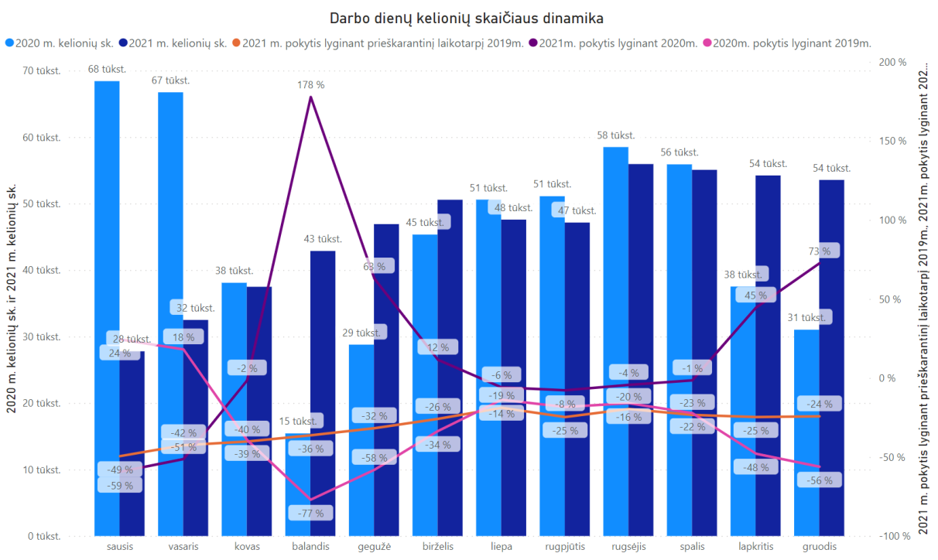

E. bilieto sistema dar kartą išlaikė stresinės situacijos testą. Vienkartiniai e. bilietai aplikacijoje išlaikė stabilias augimo tendencijas, taip pat ir priemiestinis “*check in/out*“ (CiCo) e. bilietas. Tai lėmė bilietų kainodara, kuri, perkant bilietus internetu ar naudojant e bilietą, suteikia pigiausią kainą. Pagrindinis tikslas – saugiai, išvengiant kontakto, įsigyti bilietą ir greitai bei patikimai jį pažymėti, yra įgyvendintas. Galima pasidžiaugti, jog pandemija keičia keleivių įpročius ir toliau mažina priklausomybę nuo popierinių bilietų, tokiu būdu artindama planus artimoje ateityje jų atsisakyti. Tokie sprendimai leistų atsisakyti logistikos sąnaudų, taupomas lėšas būtų galima skirti e. bilieto sistemos tobulinimui.

2021 metų antroje pusėje efektyviam ritmui, finansinių srautų subalansavimui, finansavimo paramos iš miesto biudžeto mažinimu trukdė kylančios kuro kainos ir vežimo sąnaudų indeksacija:

*Pav. 1-2 Dyzelino kainos pokyčiai*

*Pav. 1-3 Dujų kainos pokyčiai*

2021 metais pavyko įgyvendinti dar vieno maršruto paleidimą priemiestinėje zonoje – Nr. 43 Klaipėda-SB Spengiai.

2021 metus galime vadinti “Banginio“ žiedo metais – prasidėję esminiai darbai Šilutės/Baltijos pr. žiedinėje sankryžoje gerokai įtakojo tiek viešojo transporto paslaugos teikimo patikimumą šiame transporto koridoriuje, tiek ir bendras eismo sąlygas visame mieste ir koregavo daugumos eismo dalyvių kelionių maršrutų trajektorijas.

Eismo valdymo sistemos organizavimo srityje greta pagrindinių trijų miesto gatvių išmanaus eismo valdymo pradmenys jau yra Liepų gatvėje ir Tauralaukyje, Jūrininkų pr. Intelektualiniai sprendimai yra realizuojami fizinių parametrų apibrėžtomis sąlygomis, o tie fiziniai parametrai nuolat keičiasi. Atkarpos įveikimas tarp sankryžų koordinuojamas vertinant atstumą ir leidžiamą greitį toje gatvės atkarpoje, - žinoma, kartu įvertinus eismo dalyvių skaičių konkrečia kryptimi: viršijus greitį žalias signalas greičiau neužsidegs, atvirkščiai, specialiai stabdys, kad leistų palaikyti tolydų greitį. Valdikliai tose atkarpose įrengti rekonstruojant sankryžas ir jau dabar pastebimai pagerino ten eismo sąlygas. Į bendrą sistemą iki metų pabaigos buvo integruoti 37 valdikliai. 11 sankryžų veikė ar buvo bandomas viešojo transporto prioriteto funkcionalumas.

Praėjusiais metais dalyvaudami tarptautiniame projekte įdiegėme ITS sprendimus parkavimo srityje – turime pirmas 4 aikšteles (viso daugiau nei 600 vietų Smiltynėje, piliavietėje ir Šiaurės rage), kuriose realų parkavimo vietų užimtumą skaičiuoja išmanios kameros, laisvų vietų skaičius transliuojamas viešai. Susiderinus su kolegomis ir Neringos m. savivaldybės, tokius pat duomenis rodome ir apie vietų skaičių Nidoje.

Buvo tęsiamas eismo srautų, A juostos stebėjimas Taikos pr. Be duomenų, būtinų viešojo transporto judėjimo monitoringui, šios kameros užfiksavo daugiau nei 10 000 kelių eismo taisyklių pažeidimų atvejų, kurie buvo perduoti policijai.

Tęsėme miesto savivaldybės įrengtų dviračių skaičiuoklių ir pirmos gyventojams skirtos dviračių saugyklos priežiūrą Malūnininkų g. 2 kieme. Dar viena dviračių saugykla veikia Ligoninės st. teritorijoje.

Reorganizuotas pačios įstaigos darbo režimas – įvestas nuotolinis / mišrus darbas.

Didžiausias 2022 metų iššūkis suvaldyti keleivių vežimo sąnaudų kilimą dėl augančių kuro kainų, išlaikyti viešojo transporto sistemos finansinį stabilumą. Didėjant kelionių skaičiui ir bilietų pardavimams, išlaikyti optimalias ridos apimtys, kad suvaldyti finansavimo poreikį miesto biudžeto lėšomis.

**I SKYRIUS**

**BENDROJI INFORMACIJA**

Įstaigos kodas 142133780

Administracijos adresas: S. Daukanto g. 15, Klaipėda

Klientų aptarnavimo centras: S. Daukanto g. 13a, Klaipėda

Tel.: Tel. 8 800 12344, el. paštas: [sekretoriatas@klaipedatransport.lt](mailto:sekretoriatas@klaipedatransport.lt) ,

internetinis adresas: [www.klaipedatransport.lt](http://www.klaipedatransport.lt)

Įstaigos vadovas: Andrius Samuilovas, l. e. direktoriaus pareigas

**1 lentelė. Informacija apie įstaigos dalininkus ir kiekvieno jų įnašų vertę finansinių metų pabaigoje ir praėjusių finansinių metų pabaigoje.**

|  |  |  |  |
| --- | --- | --- | --- |
| **Eil. Nr.** | **Įstaigos dalininko pavadinimas** | **Įstaigos dalininko įnašų vertė finansinių metų pabaigoje, Eur** | |
| **2021 m.** | **2022 m.** |
| 1. | Klaipėdos miesto savivaldybė | 235 252,00 | 235 252,00 |

Įstaigos dalininkai finansinių metų pradžioje ir pabaigoje – Klaipėdos miesto savivaldybė. Dalininkų įnašų per įstaigos finansinius metus nebuvo.

**Įstaigos veiklos pobūdis, paskirtis, pagrindinės veiklos sritys**

Įstaigos tikslas yra viešai teikti visuomenės nariams kokybiškas keleivių vežimo ir aptarnavimo paslaugas socialinėje ir transporto srityse.

Įstaigos tikslai įgyvendinami vykdant šias funkcijas:

1. Visų keleivinio transporto rūšių darbo koordinavimas;

2. Viešojo transporto sistemos organizavimas;

3. Maršrutų nustatymas ir tvarkaraščių sudarymas;

4. Miesto viešojo transporto eismo informacinės sistemos stotelėse ir transporto priemonėse gerinimas ir valdymas;

5. Keleivių vežėjų darbo kontrolė;

6. Bilietų gamybos, platinimo ir kontrolės organizavimas;

7. Keleivių ir vežėjų kontrolė;

8. Vežėjų parinkimo konkursų organizavimas;

9. Pajamų už parduotus bilietus, kompensacijų ir dotacijų kaupimas, atsiskaitymas su vežėjais už atliktą darbą nustatyta tvarka;

10. Duomenų bazės apie keleivių vežimą mieste kaupimas ir analizė;

11. Norminių aktų bei dokumentų rengimas;

12. Leidimų vežti keleivius reguliaraus susisiekimo maršrutais išdavimas;

13. Automobilių stovėjimo aikštelių sistemos sukūrimas ir valdymas;

14. Dalyvavimas transporto priemonių atnaujinimo programose;

15. Investicinių projektų rengimas ir administravimas;

16. Ekologiškai švarių technologijų diegimas viešajame transporte.

**Misija**

Teikti visuomenės nariams kokybiškas keleivių vežimo ir aptarnavimo paslaugas

socialinėje ir transporto srityse.

**Vizija**

Tapti regioniniu darnaus judumo ir transporto sektoriaus kompetencijų centru.

**II SKYRIUS**

**VEIKLOS REZULTATAI**

**2.1. Pasiekimai įgyvendinant įstaigos strateginį veiklos planą (SVP)**

**2 lentelė. Informacija apie rezultatus pasiektus įgyvendinant įstaigos SVP.**

|  |  |  |  |  |  |  |
| --- | --- | --- | --- | --- | --- | --- |
| **Eil. Nr.** | **SVP elemento pavadinimas** | **Informacija apie vertinimo kriterijus** | | | | **Paaiškinimas** |
| **Kriterijaus pavadinimas** | **Mato vienetas** | **Planuota kriterijaus reikšmė** | **Pasiekta kriterijaus reikšmė** |
| 1 | *Nurodomas tikslo pavadinimas* | *Nurodomas rodiklio pavadinimas* | *Nurodomas mato vienetas (vnt., asm., proc. ir pan.)* | *Nurodoma ataskaitinių metų SVP patvirtinta kriterijaus reikšmė* | *Nurodoma ataskaitiniais metais pasiekta kriterijaus reikšmė* | *Jei planuotos kriterijaus reikšmės nepavyko pasiekti, paaiškinamos priežastys* |
| 2 | *1.1. Tikslas. Skatinti miesto gyventojų bendruomeniškumą ir pilietiškumą* | 2.1.8. Bendrų (su kitomis savivaldybėmis) viešojo transporto maršrutų skaičius | Vnt. | 19 | 20 | Didėjo |
| 3 |  | 2.1.9. Viešojo transporto vidutinis eksploatacinis greitis | Km/h | Didėjantis, ne mažesnis kaip 25 | Maršrutinių taksi greitis 24-26, trumpų autobusų – 20-21, ilgų autobusų – 19-20, ekspresų – 21-24 | Nesikeitė |
| 4 | *2.1.1. Uždavinys. Formuoti kompaktišką ir daugiafunkcę urbanistinę struktūrą, išskiriant prioritetines miesto vystymosi zonas* | 2.1.2.1. Gatvių su viešuoju transportu ilgis | Km. | 140 | 121 | Nesikeitė |
| 5 |  | 2.1.2.2. Gatvių, kuriose išskirtos prioritetinės viešojo transporto judėjimo juostos, ilgis / dalis visoje vietinės reikšmės su patobulinta danga kelių sistemoje | Km. | Didėjantis / didėjantis | 11,31 (tik viešojo transporto eismas), 2,20 km (kombinuotas A juostas (viešas transportas, elektromobiliai ir 4+) | Nesikeitė |
| 6 |  | 2.1.2.3. Reguliaraus susisiekimo viešojo transporto rūšių / viešojo transporto priemonių, integruotų į vieną veikimo / atsiskaitymo sistemą, skaičius | Vnt./vnt. | Didėjantis / didėjantis | 3/223 | Nesikeitė |
| 7 |  | 2.1.2.4. Viešojo transporto maršrutų, kuriuose veikia bendro e. bilieto sistema, skaičius | Vnt. | Didėjanti, ne mažesnė kaip 50 | 57 | Didėjo 1 maršrutu (nr. 43) |
| 8 |  | 2.1.2.5. Kelionių, naudojant transporto e. bilietą, dalis | Proc. | 100 | 97,74 (100 proc. miesto maršrutuose) | Didėjo. Likę 2,26 proc. 2 bilietų zonoje parduodami bilietai per autobusų kasos aparatus |
| 9 |  | 2.1.2.6. Viešajame transporte naudojamų ekologiškų transporto rūšių skaičius | Vnt. | 2 | 2 (CNG + elektra) | Nesikeitė |
| 10 |  | 2.1.2.9. Autobusų, kurių amžius neviršija 15 metų, dalis miesto viešajame transporte | Proc. | Didėjanti, ne mažesnė kaip 50 | 57 | Didėjo |
| 11 |  | 2.1.2.10. Viešojo transporto priemonių, varomų alternatyviuoju kuru, dalis | Vnt. | Didėjanti, ne mažesnė kaip 60 | 59 | Didėjo |
| 12 |  | 2.1.2.11. Viešojo transporto priemonių, pritaikytų senyvo amžiaus, riboto judumo, neįgaliųjų keleivių poreikiams, dalis | Proc. | Didėjanti, ne mažesnė kaip 90 | 89 | Nesikeitė (likę 11 proc. – M2 mažos talpos autobusai) |

**2.2. Informacija apie ataskaitiniais metais atliktus svarbiausius darbus**

**Maršrutų tinklas**

Pandemija vis dar įtakoja bendrą kelionių skaičių ir kelionių skaičių 1 gyventojui. Kaip ir prognozavome, 2021 metais galėjome tikėtis tik stabilumo naujame, mažesniame kelionių lygyje. 2021 metų rodiklis tapo nauju atspirties tašku lyginant metus nuo pandemijos pradžios. Mūsų vertinimu po pandemijos, keičiantis judumo tendencijoms, dalinio nuotolinio darbo populiarumui, sunku tikėtis, jog jis bus aukštesnis nei 220-235 kelionės 1 gyventojui 2022-2024 metų laikotarpyje.

*Pav. 2. Kelionių skaičius 1 gyventojui*

*Pav. 3. Ridos pasikeitimai*

**2021 metai baigti su 57 (metai pradėti su 56) maršrutų tinklu:**

***• 224 transporto priemonės (mažos talpos M2, dideli M3 autobusai), iš jų 59 varomi SGD ir elektra;***

***• Transporto parko amžiaus vidurkis 10,5 metų;***

***• 6 vežėjai parinkti konkursų būdu (konkursai vykdomi nuo 2003 metų);***

***• 27 897 683 kelionės visame VT tinkle 2021 metais (25 proc. mažiau nei 2019 m.);***

***• 100 proc. kelionių su e. bilietu mieste (viso tinklo rodiklis 97,74 procentai).***

***• 3 bilietų zonos;***

***• 32 miesto autobusų maršrutai;***

***• 3 maršrutinių taksi maršrutai mieste ir 2 priemiestyje (Palanga, Kretinga);***

***• 20 privežamųjų autobusų maršrutų iš aplinkinių savivaldybių teritorijų į / iš Klaipėdą.***

**100 maršrutas** (Palangos oro uosto kryptis) laikinai buvo sustabdytas 2020 pavasarį, taip pat sustabdytas nuo lapkričio mėn., siekiant taupyti Klaipėdos miesto savivaldybės mokamas subsidijas.

**Bilietų sistema**

2021 metais dėl minėtų pokyčių pardavimai internetu išliko antru pagal svarbumą pardavimo kanalu. Didžiausias augimas - pardavimai per aplikaciją, nepaisant fakto, jog ją dar labiau būtina tobulinti. Pastebimai mažėjo el. pinigines naudojimo dalis – vienkartiniai e. bilietai aplikacijoje, nenaudojant el. bilieto kortelės, pamažu išstumia popierinis bilietus.

*Pav. 4. El. piniginės ir kitų el. kartinių bilietų naudojimas pagal bilietų rūšį.*

2021 metais, įsigaliojus Transporto lengvatų įstatymo pakeitimams, pavyko sumažinti ir supaprastinti bilietų rūšių ir kainų sąrašą 4 rūšimis. Nuo rugsėjo mėnesio zoninių terminuotų mėnesio bilietų pardavimai po šių pakeitimų padidėjo 2-3 kartus, mažindami poreikį pirkti bilietą pas vairuotoją, tuo pačiu trumpindami stovėjimo laiką stotelėse ir didindami tvarkaraščių patikimumą.

**Kiti VT tinklo rodikliai**

Vertinant užimamos keleivių vežimo rinkos pokyčių tendencijas bendrą lyderystę išlaiko UAB „Klaipėdos autobusų parkas“ (43 proc.).

*Pav. 5. Vežėjų rinkos proporcijos .*

2021 metais, pagal sutarties sąlygas, neatliktų reisų dalis nekito: laipsniškai naujinamas parkas važiuoja patikimai, neatliktų reisų skaičius svyruoja iki 0,3 proc. ribos.

2021 metais nežymiai padidinta ne dyzeliu nuvažiuotų kilometrų dalis perkopė 30 proc.

*Pav. 6. Ekologinių transporto priemonių rida, proc.*



*Pav. 7. Ekologinė rida ir kompensacijų poreikis vykdant ekologinių transporto priemonių projektus*

|  |  |  |  |  |
| --- | --- | --- | --- | --- |
|  | **2018** | **2019** | **2020** | **2021** |
| ekologiška rida km. | 372 917,30 | 198 016,00 | 1 149 441,00 | 1 147 567,00 |
| Vežėjų patirtų nuostolių dydis (dujiniai), Eur | 49 600,00 | 0,00 | 21 465,00 | 158 615,00 |
|  |  |  |  |  |
|  |  |  | **2020** | **2021** |
| ekologiška rida km. |  |  | 72 566,00 | 121 866,00 |
| Vežėjų patirtų nuostolių dydis (elektra), Eur |  |  | 22 693,00 | 35 124,00 |

**Keleivių kontrolė**

2021 metais fiksuotų pažeidėjų skaičius buvo net 87 proc. didesnis nei 2020 metai. Fiksuotų pažeidimų skaičiaus augimą sąlygojo didėjantys keleivių srautai, taip pat efektyvesnė pažeidėjų kontrolė. Lyginant su 2020 metais, didžiausias augimas fiksuojamas tarp asmenų turinčių bilietus su nuolaidą be teisės į transporto lengvatą ar turint negaliojantį dokumentą (432 proc.). Tikėtina, kad tokie pokyčiai buvo sąlygoti padidėjusių keleivių srautų, taip pat mokymosi įstaigų vėlavimų išduoti moksleivių pažymėjimus mokiniams ir iš dalies dėl efektyvesnių kontrolės veiksmų. Keleivių važiuojančių be bilieto skaičius išaugo 56 proc. ir šis skaičiaus didėjimas siejamas su covid-19 pandemijos metu pasikeitusiais keleivių įlipimo į autobusą (pro galines duris) įpročiais, kurie apsunkino pirminę vairuotojų atliekamą keleivių įlaipinimo kontrolę.

*Pav. 6. Keleivių be bilietų skaičius*

|  |  |  |  |  |
| --- | --- | --- | --- | --- |
| **Metai** | **2018** | **2019** | **2020** | **2021** |
| Užfiksuota asmenų | 3 574 | 3 565 | 2 448 | 4582 |

**VT sistemai nepriklausančio keleivinio transporto kontrolė**

Bendras patikrinimų skaičius išlieka panašus kaip ir ankstesniais metais. Apibendrinant 2021 metų tendencijas, galime konstatuoti, kad daugiausia pažeidimų, kaip ir eilę metų, nustatyta lengvųjų automobilių ir lengvųjų automobilių taksi sektoriuje. Matoma tendencija, kad 2021 metais bendras užfiksuotų pažeidimų skaičius, po ženklaus sumažėjimo 2019 ir 2020 metais, vėl išaugo (168 proc.). Deja, bet stebima tendencija sunkių pažeidimų skaičiaus didėjimo (teisėtų pareigūnų reikalavimų nevykdymų, paslaugų teikimo be leidimo). Lyginant su 2020 metais, 31 proc. išaugo teisėtų pareigūnų reikalavimų nevykdymo skaičius ir 15 proc. paslaugų teikimo be leidimo. Taip pat net 365 proc. padidėjo keleivių vežimo lengvaisiais automobiliais pagal užsakymą ir taksi taisyklių pažeidimų. Toks drastiškas pažeidimų skaičiaus didėjimas siejamas su augančiu skaičiumi „pavėžėjų“ ir jų nuolatine kaita, kai nauji darbuotojai paprasčiausiai nėra supažindinami su taisyklėmis ir nežino nustatytų paslaugos teikimo reikalavimų. Išaugusį užfiksuotų pažeidimų skaičių taip pat sąlygojo taikomos efektyvesnės kontrolės priemonės.

*Pav. 7. Pažeidimų ir surašytų aktų statistika*

|  |  |  |  |  |
| --- | --- | --- | --- | --- |
| **Metai** | **2018** | **2019** | **2020** | **2021** |
| Surašytų aktų skaičius | 436 | 269 | 314 | 841 |

**Rinkliavos už automobilių stovėjimą administravimas**

2021 metais iš viso buvo surinkta ir pervesta 2,47 mln. Eur. (2020 m. 1,9 mln. eur).

Toliau mažėjo mokėjimo grynaisiais pinigais parkomate apimtys ir pirmą kartą per visą rinkliavos rinkimo laikotarpį šis skaičius atskirais mėnesiais buvo mažesnis už rinkliavos surinkimo mobiliuoju telefonu skaičių. Ši dalis visuose mokėjimo būduose sumažėjo iki 32,8 proc. ribos. Didžiausią augimą 2021 metais ir toliau rodė mokėjimai telefonu – skirtingomis aplikacijomis (bendra aplikacijų dalis sudarė 32,9 proc. kartu su mobilių operatorių SMS paslauga 39 proc. visų užsakymų atlikta telefonu).

2021 m. rinkliavos nesumokėjimo, nedelsiant pastačius automobilį, atvejų užfiksuota 30 proc. daugiau nei 2020 metais (2020 m. – virš 37300, 2021 m. – virš 48600). Manome, kad 2021 metais užfiksuotų rinkliavos nesumokėjimo atvejų, nedelsiant pastačius automobilį, augimas sąlygotas po covid-19 pandemijos didėjant bendram automobilių srautui, ir vis dar išliekančių pakankamai žemų nustatytų vietinės rinkliavos dydžių, net gi po 2021-09-15 d. raudonosios zonos rinkliavos dydžių padidinimo. Užfiksuotų rinkliavos sumokėjimo iki kitos dienos 24 val. atvejų skaičius nežymiai išaugo – 78 proc. (2020 – 77 %). Tam tikrą įtaką fiksuojamų rinkliavos nesumokėjimo atvejų augimui padarė ir Klaipėdos miesto savivaldybės tarybos prailgintas vietinės rinkliavos mokėjimo laikas raudonojoje ir geltonojoje zonose, taip pat praplėstos šios zonos ribos.

2021 metais ženkliai šoktelėjo užfiksuotų galimų pažeidėjų statant automobilius nesilaikant kelių eismo taisyklių (150 proc. daugiau atvejų nei 2020 metais). Iki šiol manyta, kad nuoseklus pažeidimų fiksavimo skaičiaus mažėjimas iš dalies buvo sąlygojamas didėjančio vairuotojų sąmoningumo ir atsakomybės neišvengiamumo principo įgyvendinimo užtikrinimo, tačiau situacija vėl pablogėjo po covid-19 pandemijos. Ir nors atliekant kontrolės veiksmus daugiau dėmesio skiriama tiesioginės Klaipėdos miesto savivaldybės deleguotos funkcijos įgyvendinimui – vietinės rinkliavos sumokėjimo kontrolei, kelių eismo taisyklių pažeidimai sulaukia pakankamai nemažai dėmesio, ypač senamiesčio teritorijoje.

*Pav. 8. Neapmokėtos rinkliavos pranešimų statistika*

|  |  |  |  |  |
| --- | --- | --- | --- | --- |
|  | **2018** | **2019** | **2020** | **2021** |
| Sumokėta rinkliava | 77% | 77% | 77% | 78% |
| Perduoti savivaldybei | 22% | 22% | 22% | 21% |
| Anuliuoti pranešimai | 1% | 1% | 1% | 1% |
| Surašyti neapmokėtos rinkliavos pranešimai | 87% | 95% | 96% | 93% |
| KET | 13% | 5% | 4% | 7% |

*Pav. 9. KET pažeidimų žemėlapis centrinėje miesto dalyje - 4975 vnt. (2020 m. 1017 vnt.)*

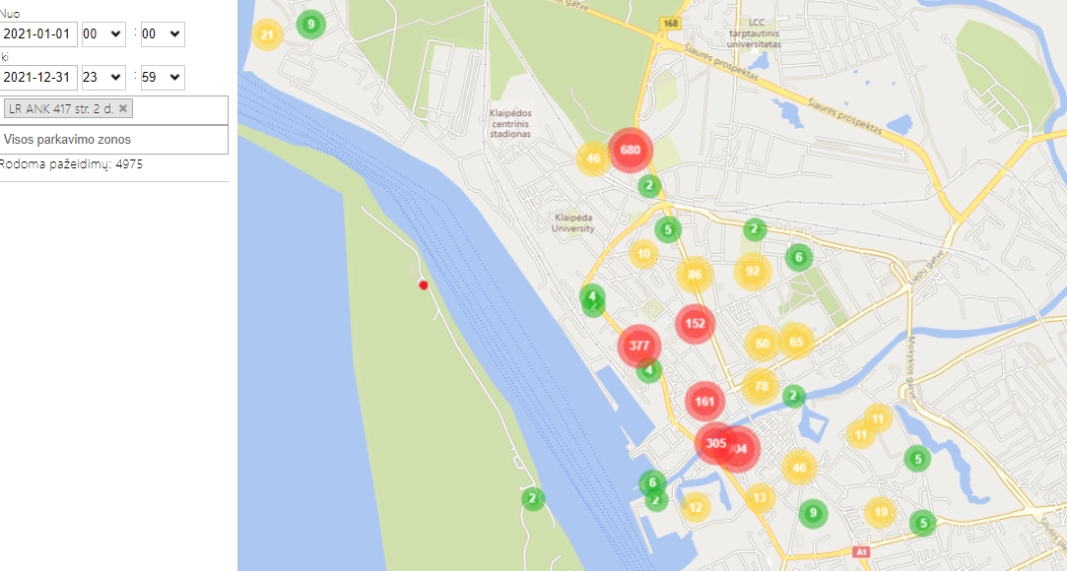

Nuolat augantis automobilių srautas rodo, kad 2021 m. padidinti vietinės rinkliavos mokėjimo tarifai raudonojoje zonoje, taip pat prailgintas mokėjimo laikas, galiojantys rinkliavos tarifai ir lengvatos vis tiek neatlieka „automobilių stūmimo“ iš centrinės miesto dalies, kur jie yra mažiausiai pageidaujami, funkcijos. Kaip rodo užsakymo kainos tendencijos, rinkliavos kainos devalvacija skatina ilgiau stovėti, t. y. to paties automobilio stovėjimo trukmės ilgėjimas mažina vietų pasiekiamumą.

*Pav. 10. Vidutinė stovėjimo vertė pagal bilietus parkomate ir mokėjimo būdų proporcijos*

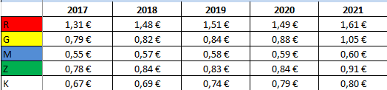

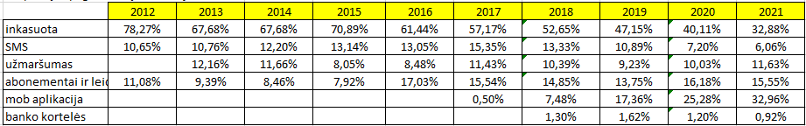

Automobilių vairuotojai prie sistemos prisitaikė ir dažniau renkasi mokėti rinkliavą, o ne rinktis darnesnį kelionės būdą (pėsčiomis, dviračiu, viešuoju transportu, automobilių dalinimosi platforma ar automobiliu keliese).

*Pav. 11. Nesumokėjusių rinkliavos pažeidėjų žemėlapis raudonojoje zonoje - 12 637 atvejai 2021 metais (2020 m. 6598 vnt.)*

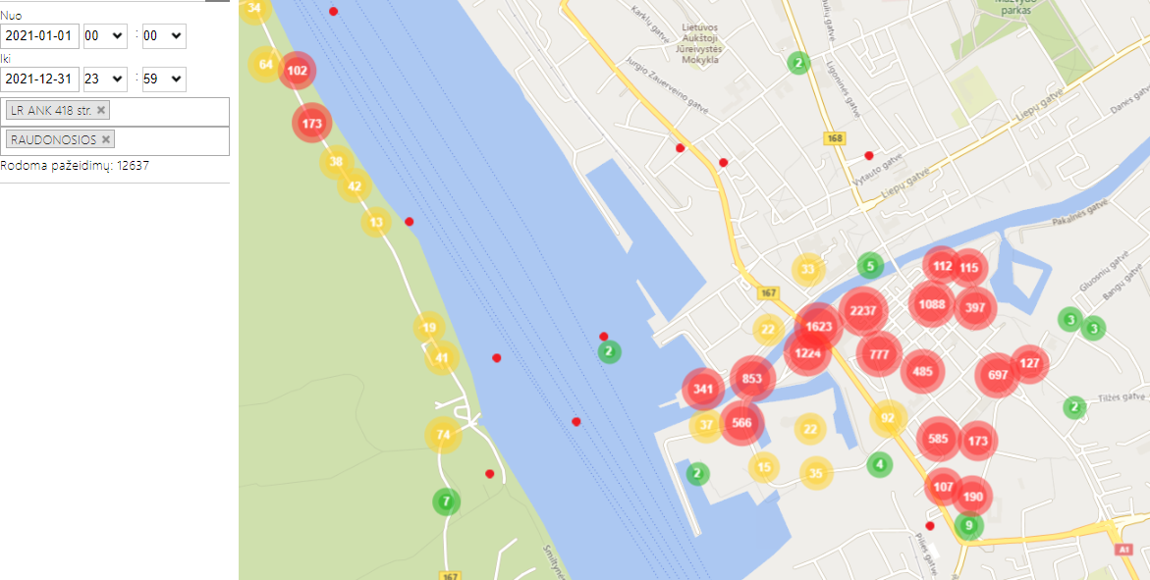

Laimėję naujai organizuotą viešąjį pirkimą, 2020 metais tęsėme ir Klaipėdos rajono savivaldybės atskirų pajūrio ruožo automobilių stovėjimo aikštelių (Olando kepurės ir Karklės kaimo) administravimą (vietinės rinkliavos rinkimą ir kontrolę). Rezultatai rodo, kad nuo administravimo pradžios, 2017 metais, rinkliavos surinkimas išaugo keliasdešimt procentų. Taip pat matome, kad mokamas automobilių stovėjimas pajūrio zonoje (tiek Klaipėdos miesto, tiek Klaipėdos rajono teritorijoje) yra būtinas ir privalo būti koordinuojamas, norint tinkamai valdyti transporto srautus ir bent iš dalies juos riboti.

**2.3. Informacija apie įstaigoje taikomas korupcijos prevencijos priemones.**

Vykdant korupcijos prevencijos priemones 2021 metai buvo tęsiamas VšĮ „Klaipėdos keleivinis transportas“ darbuotojų antikorupcinės kultūros ugdymas, darbuotojams teikta informacija, reglamentuojanti elgesį susidūrus su korupcinio pobūdžio veika, atlikti mokymai, pagal STT parengtą medžiagą ir sudarytas programas.

CVP IS informacinėje sistemoje skelbti viešųjų pirkimų planai, VšĮ „Klaipėdos keleivinis transportas“ supaprastintų pirkimų taisyklės, taip pat viešųjų pirkimų skelbimai.

Esami įmonės darbuotojai, taip pat naujai priimami, supažindinti su Įstaigos įgyvendinamomis korupcijos prevencijos priemonėmis bei viešųjų ir privačių interesų konfliktų prevencijos priemonėmis.

2021 m. aktyviai skatinti gyventojai naudotis elektroniniu būdu teikiamomis viešosiomis ir administracinėmis paslaugomis.

**III SKYRIUS**

**PERSONALAS IR KVALIFIKACIJOS KĖLIMAS**

**3.1. Informacija apie įstaigų darbuotojų skaičių, vidutinį darbo užmokestį ir darbuotojų kaitą.**

**3 lentelė. Informacija apie įstaigos darbuotojus.**

|  |  |  |  |  |  |  |
| --- | --- | --- | --- | --- | --- | --- |
| **Personalas** | **2020 m. (etatai/fiz.asm.)** | **2021 m. (etatai/fiz.asm.)** | **Vidutinis darbo užmokestis** | | | |
| **(fiz. asmeniui), Eur** | | | |
| **2020 m.** | **2021 m.** | **Pokytis 2021/2020** | |
| **Eur** | **Proc.** |
| **Bendras įstaigos darbuotojų skaičius, iš jų**: | **45/33** | **45/33** | **2 905,20** | **2 982,50** | **77,30** | **2,66** |
| Vyr. specialistai | 12/12 | 12/12 | 1 658,23 | 1 661,94 | 3,71 | **0,22** |
| Specialistai | 33/21 | 33/21 | 1 246,97 | 1 320,56 | 73,59 | **5,90** |

2021 metų sausio mėnesį, atlikus eilinį 2020 II pusmečio darbuotojų veiklos vertinimą, pagal šio ir 2020 I pusmečio vertinimo rezultatus buvo indeksuojami visų darbuotojų darbo užmokestis.

**4 lentelė. Įstaigos darbuotojų kaita ataskaitiniais metais.**

|  |  |  |
| --- | --- | --- |
| **Darbuotojai** | **Priimta (fiz. asm. sk.)** | **Atleista (fiz. asm. sk.)** |
| Kontrolierius (ė) | 4 | 2 |
| Aikštelių kontrolierius | 7 | 7 |
| Paslaugų administravimo vyr. specialistas | 1 | 0 |
| Transporto infrastruktūros specialistas | 0 | 1 |
| Kontrolės sk. vadovo pavaduotojas | 0 | 1 |
| Vyr. buhalterė | 0 | 1 |

VšĮ „Klaipėdos keleivinis transportas“ 2021 m., skirtingais laikotarpiais, laisvų etatų skaičius skyrėsi. Kaip ir kasmet, nuo gegužės 1 d. iki rugsėjo 15 d. įstaigoje įdarbinama iki 11 aikštelių kontrolierių, taip pat, esant poreikiui papildomi kontrolieriaus pareigas einantys darbuotojai. Nurodytu laikotarpiu įstaigoje laisvi iš viso buvo 6 etatai. Po sezono, atleidžiant sezoninį darbą dirbančius aikštelių kontrolierius, neužimtų etatų skaičius proporcingai didėjo. Dėl nepalankaus oro sąlygų ir darbo užmokesčio santykio, didesnė darbuotojų kaita pastebima tarp kontrolierių.

Taip pat įstaigos direktoriaus pavaduotojui, laikinai einant įstaigos vadovo pareigas, 2021 m. laisvas liko direktoriaus pavaduotojo etatas ir 1 etatas (Transporto infrastruktūros specialistas).

VšĮ „Klaipėdos keleivinis transportas“ 2021 m. įstaigoje buvo tęsiamas darbuotojų ugdymas ir organizuojami mokymai. Ženkliai pablogėjus įstaigos finansinei situacijai, mokamų seminarų skaičius buvo sumažintas, tačiau minimalias mokymų apimtis buvo siekiama išlaikyti.

**IV SKYRIUS**

**INFORMACINIŲ TECHNOLOGIJŲ, INFRASTRUKTŪROS PLĖTRA, PROJEKTŲ VYKDYMAS**

**4.1. Informacinių technologijų vystymas**

Įstaigos interneto svetainė – [www.klaipedatransport.lt](http://www.klaipedatransport.lt)

E bilietų pildymo portalas – <https://bilietas.klaipedatransport.lt/> ir

<https://imones.klaipedatransport.lt/lt>

E bilietų aplaikacija – E ticket Klaipeda

Parkavimo leidimų pildymo puslapis – <https://pparking.klaipedatransport.lt/>

Galiojančios maršrutų trasos, tvarkaraščiai

<http://m.stops.lt/klaipeda/>

<https://www.visimarsrutai.lt/#/>

<https://web.trafi.com/lt/klaipeda> arba programėlė Trafi

arba Google Tranzit

Veikia programėlė “Transporto balsas“.

Teikiami vieši duomenys apie realų parkavimo vietų užimtumą Klaipėdos mieste ir Neringoje.

Parkavimo ir kt. pažeidimų el. sistema, integruota su Klaipėdos miesto savivaldybės Viešosios tvarkos skyriumi – DVS

Dokumentų valdymo sistema – eDVS

Autobusų judėjimo monitoringui, parkomatų veikimui, stotelių švieslenčių, dviračių saugyklų darbui, eismo valdymo valdikliams, autobusų kameroms įstaiga naudoja daugiau 600 SIM kortelių duomenų perdavimo ryšiui.

Atnaujinus e. bilietų sistemą, sukurtas specialus el. pašto adresas – juo gauta ~1 000 laiškų, prašant blokuoti pamestas korteles, perkelti galiojančius bilietus ar pinigų likutį ar kitais el bilieto naudojimo klausimais. Tuo tarpu gautų atsiliepimų skaičius, interneto svetainėje, panašus kaip praeitais metais, jų dalis bendroje komunikacijoje išliko nedidelė – 371 (2020 m. – 534).

Į įstaigos paslaugų vartotojų laiškus, internetinėje svetainėje, socialinio tinklo paskyroje, tiesiogiai atsakinėja įstaigos vadovas. Nors tas darbas imlus laikui, tačiau laikome tokią tvarką prasminga: taip vadovas pirmasis sužino ir gali spręsti vartotojams kylančias problemas; be to, taip formuojamas ir palaikomas tarpusavio pasitikėjimo ryšys.

**4.2. Infrastruktūros ir įrangos atnaujinimas[1]**

2021 metais, siekiant padidinti kontrolerių ir infrastruktūros darbuotojų mobilumą, įsigyti dar 2 elektriniai paspirtukai. Taip pat atnaujintos kontrolierių darbo priemonės – dalis mobiliųjų telefonų, kuriais atliekama automobilių stovėjimo ir rinkliavos sumokėjimo kontrolė.

Atsiradus poreikiui, daliai įstaigos darbuotojų buvo įgyti nešiojamieji kompiuteriai.

**4.3. Projektų įgyvendinimas[2]**

Įstaigai, tapus viena iš Europos Sąjungos įgyvendinamo projekto „Parking gets smart“ partnere, 2020 metais pradėjome realaus automobilių srauto skaičiavimo sistemos įsigijimo procedūras ir 2021 metais sistemą (Smiltynės, Šiaurinio rago, taip pat ir Piliavietės aikštelėse) buvo įdiegta. Sistema leidžia vairuotojams iš anksto matyti konkrečių teritorijų užimtumą ir planuoti automobilių statymą kitose vietose. Informacija apie stovėjimo vietų skaičių yra pasiekiama ir iš Neringos miesto, kartu pateikiant ir autobusų tvarkaraščius. Taip siekiama užtikrinti mažesnį eismo srauto intensyvumą probleminėse teritorijose.

2021 m. rugsėjo mėn. įstaiga tradiciškai buvo tarptautinės akcijos “Diena be automobilio“ rėmėja ir viena iš organizatorių. Minint Judriąją savaitę, 12-us metus VšĮ „Klaipėdos keleivinis transportas“ kartu su Klaipėdos universitetu organizuoja eksperimentą “Dienai be automobilio“ ir “Europos judriajai savaitei“ paminėti - studentai nuo pietinės miesto dalies, „Smiltelės“ stotelės, bando pasiekti Klaipėdos universiteto miestelį. Tos lenktynės vyksta rytinio piko metu skirtingais judėjimo būdais: autobusu, maršrutiniu taksi, automobiliu, dviračiu, e-paspirtuku, riedžiu, bėgte ir elektromobiliu.

**V SKYRIUS**

**FINANSINĖ INFORMACIJA**

**5.1. Įstaigos pajamos pagal šaltinius ir jų panaudojimas pagal išlaidų rūšis**

**5 lentelė. Įstaigos pajamos pagal šaltinius ir jų panaudojimas pagal išlaidų rūšis.**

|  |  |  |  |  |  |
| --- | --- | --- | --- | --- | --- |
| **Straipsniai** | **2020 m.** | | **2021 m.** | | **Pokytis 2021/2020**  **(proc.)** |
| **Suma** | **Proc.** | **Suma** | **Proc.** |
| **PAGRINDINĖS VEIKLOS PAJAMOS** | **14 280 943,00** | **100** | **14 552 152,45** | **100** | **1,90** |
| FINANSAVIMO PAJAMOS | **3 043 159,87** | **21,31** | **4 069 015,26** | **27,96** | **33,71** |
| Iš valstybės biudžeto |  |  | 577 756,64 | 3,97 |  |
| Iš savivaldybių biudžetų | 2 988 590,32 | 20,93 | **3 478 121,47** | 23,90 | **16,38** |
| Iš ES, užsienio valstybių ir tarptautinių organizacijų lėšų | 52 519,55 | 0,37 | 9 199,65 | 0,06 | **-82,48** |
| Iš kitų finansavimo šaltinių | 2 050,00 | 0,01 | 3 937,50 | 0,03 | **92,07** |
| PAGRINDINĖS VEIKLOS KITOS PAJAMOS | 11 194 583,41 | 78,40 | 10 448 568,69 | 71,80 | **-6,66** |
| KITŲ PASLAUGŲ PAJAMOS | 41 199,72 | 0,29 | 34 568,50 | 0,24 | **-16,10** |
| FINANSINĖS IR INVESTICINĖS VEIKLOS REZULTATAS | 2 000,00 | 0,01 |  |  |  |
| **PAGRINDINĖS VEIKLOS SĄNAUDOS** | **14 263 426,69** | **100** | **14 527 936,97** | **100** | **1,85** |
| Darbo užmokesčio ir socialinio draudimo | 163 526,69 | 1,15 | 157 836,60 | 1,09 | **-3,48** |
| Nusidėvėjimo ir amortizacijos | 347 529,27 | 2,44 | 334 394,91 | 2,30 | **-3,78** |
| Komunalinių paslaugų ir ryšių | 16 776,55 | 0,12 | 16 440,34 | 0,11 | **-2,00** |
| Komandiruočių | 2 996,77 | 0,02 | 277,00 | 0,00 | **-90,76** |
| Transporto | 6 194,34 | 0,04 | 6 915,89 | 0,05 | **11,65** |
| Kvalifikacijos kėlimo |  | 0,00 |  | 0,00 |  |
| Patalpų remonto ir eksploatavimo | 9 747,48 | 0,07 | 9 747,48 | 0,07 | **0,00** |
| Sunaudotų ir parduotų atsargų savikaina | 13 610 915,63 | 95,43 | 13 908 417,03 | 95,74 | **2,19** |
| Kitų paslaugų | 105 739,96 | 0,74 | 88 488,72 | 0,61 | **-16,31** |
| Kitos |  | 0,00 | 5 419,00 | 0,04 |  |
| **GRYNASIS VEIKLOS REZULTATAS** | **17 516,31** |  | **24 215,48** |  |  |

Grynasis įstaigos veiklos rezultatas 2021 metais – 24 215,48 Eur perviršis.

2021 metais pagrindines veiklos pajamas (bilietų pardavimas) iš esmės paveikė Covid pandemija, karantinai ir to pasekmė daugiau nei penktadaliu sumažėjęs kelionių skaičius. Siekiant išlaikyti, kad ir sumažintomis apimtimis, viešojo transporto paslaugos teikimą, didėjo Klaipėdos miesto savivaldybės finansinė parama.

2021 metais, siekiant balansuoti įstaigos biudžetą, stabilizuoti finansavimo poreikį iš miesto biudžeto, metinės ridos apimtys (sąnaudos) išliko sumažinta 15 proc. lyginat su 2019 metais.

**5.2. Informacija apie vadovaujamas pareigas einančių asmenų atlyginimą per ataskaitinius metus ir ataskaitiniais metais sudarytus reikšmingus sandorius[3]**

**6 lentelė. Vadovaujamas pareigas einančių asmenų atlyginimas per ataskaitinius metus.**

|  |  |  |  |  |  |  |  |
| --- | --- | --- | --- | --- | --- | --- | --- |
| **Eil. Nr.** | **Pareigybės pavadinimas** | **Bazinis atlyginimas** | **Priemokos** | **Priedai** | **Premijos** | **Kitos išmokos** | **Iš viso** |
| 1 | 2 | 3 | 4 | 5 | 6=1+2+3+4+5 |
| 1. | L. e. direktoriaus pareigas | 52 212,69 |  | 6 933,69 |  |  | 59 146,38 |
| 2. | Skyrių vadovai, jų pavaduotojai, padalinių vadovai (7 etatai dirba) | 168 055,66 |  | 22 694,39 |  | 11 565,89 | 202 315,94 |

**7 lentelė. Informacija apie ataskaitiniais metais sudarytus reikšmingus sandorius**

|  |  |  |  |  |  |  |
| --- | --- | --- | --- | --- | --- | --- |
| **Eil. Nr.** | **Sandorio šalis** | | | | **Sandorio objektas** | **Suma** |
| **Pavadinimas** | **Kodas** | **Registras** | **Adresas** |
|  |  |  |  |  |  |  |
|  |  |  |  |  |  |  |

**5.3. Informacija apie įstaigos valdymo išlaidas**

**8 lentelė. Įstaigos valdymo išlaidos.**

|  |  |  |  |  |  |  |
| --- | --- | --- | --- | --- | --- | --- |
| **Sąnaudos** | **2020 m.** | | **2021 m.** | | **Pokytis 2021/2020** | |
| **Eur** | **Proc.** | **Eur** | **Proc.** | **Eur** | **Proc.** |
| Viso sąnaudos | 14 259 742,09 | 99,34 | 14 414 735,01 | 99,22 | 154 992,92 | 1,09 |
| **Viso su valdymu susijusios sąnaudos\*** | **94 584,63** | **0,66** | **113 201,96** | **0,78** | **18 617,33** | **19,68** |
| Darbo užmokestis | 79 985,96 | 0,56 | 93 754,17 | 0,65 | 13 768,21 | 17,21 |
| Socialinis draudimas | 1 415,77 | 0,01 | 1 659,46 | 0,01 | 243,69 | 17,21 |
| Atostogų atidėjiniai | 12 030,23 | 0,08 | 16 957,63 | 0,12 | 4 927,40 | 40,96 |
| Socialinis draudimas | 212,094 | 0,01 | 300,15 | 0,00 | 87,21 | 40,96 |
| Komandiruočių sąnaudos | 666,25 | 0,00 | 277,00 | 0,00 | -389,25 | -58,42 |
| Ryšio sąnaudos | 273,48 | 0,00 | 253,55 | 0,00 | -19,93 | -7,29 |

*\*Valdymo išlaidas sudaro: įstaigos vadovo, pavaduotojų ir vyriausiojo buhalterio tiesioginės ir netiesioginės išlaidos: keitėsi buhalteris, išmokėta kompensacija (išeitinė, nepanaudotos atostogos)*

**5.4. Informacija apie įstaigos turtą**

**9 lentelė. Ilgalaikis turto įsigijimas pagal turto grupes 2020 – 2021 m., Eur**

|  |  |  |  |
| --- | --- | --- | --- |
| **Laikotarpis** | **2020 m.** | **2021 m.** | **Pokytis 2021/2020**  **(proc.)** |
| **Įsigytas ilgalaikis turtas, iš jo:** | | | |
| **Nematerialus turtas** | **6 322** | **32 434** | 413,04 |
| Programinė įranga ir jos licencijos | 6 322 | 27 534 |  |
| Kitas nematerialus turtas | 0 | 4 900 |  |
| **Materialus turtas** | **9 946** | **77 377** | 677,97 |
| Mašinos ir įrenginiai | 561 | 0 |  |
| Baldai ir biuro įranga | 5 655 | 15 990 |  |
| Kitas ilgalaikis turtas | 3 730 | 61 386 |  |

**10 lentelė. Ataskaitiniais metais įstaigos naudojamos patalpos**

|  |  |  |  |
| --- | --- | --- | --- |
| **Pastatai (adresas)** | **Plotas** | **Valdymo būdas** | **Pokytis su praėjusiais metais** |
| S. Daukanto g. 15, Klaipėda | 367,84 kv. m. | Patalpos gautos panaudai, savininkas – Klaipėdos miesto savivaldybės administracija |  |
| S. Daukanto g. 13A – 15, Klaipėda | 148,90 kv. m. | Įsigytos patalpos – Klientų aptarnavimo centras, savininkas VšĮ „Klaipėdos keleivinis transportas“ |  |

**VI SKYRIUS**

**ATEINANČIŲ FINANSINIŲ METŲ VEIKLOS TIKSLAI, UŽDAVINIAI IR PLANUOJAMI ATLIKTI DARBAI**

Viešojo transporto paslauga:

1.1. Išlaikyti per paskutinius 4 metus pasiektus patikimumo rodiklius (neįvykdytų reisų procentas <= 0,3 %);

1.2. Tobulinti e bilieto sistemą – 2022 metais, įvertinus sąnaudas popierinių bilietų spausdinimui, logistikai, agentavimo mokesčiui už šių bilietų platinimą kioskuose ir autobuse, pasirengti sistemos tobulinimui – kitų mokėjimo priemonių diegimui (bekontaktės banko kortelės).

1.3. Įvertinus kelionių dinamiką, balansuoti VT tinklo pajamas ir sąnaudas, nebloginant paslaugos teikimo ir 2022 metais vėl pasiekti 200 kelionių 1 gyventojui rodiklį;

1.4. Įgyvendinti bilietų sistemų integraciją (AB Smiltynės perkėla).

1.5. Didinti ekologinės ridos proporcijas.

Rinkliavos už automobilių stovėjimo administravimas:

2.1. Tinkamai administruoti sistemą;

2.2. Rinkti ir apdoroti duomenis apie stovėjimo vietų užimtumo būklę (1 kartą per ketvirtį);

2.3. Vykdant projekto veiklas plėsti parkavimo vietų realaus užimtumo duomenų rinkimą ir teikimą gyventojams.

Eismo valdymas:

3.1. Tęsti darbus diegiant Eismo valdymo sistemą - iki 2022-12-15 metų pasiekti, jog ne mažiau 40 esamų sankryžų valdikliai būtų integruoti į valdymo programą, 15 sankryžų veiktų viešojo transporto prioritetas.

1. Pildoma, jei įstaiga ataskaitiniais metais vykdė įstaigos infrastruktūros (pastatų, patalpų ir pan.) remonto/rekonstrukcijos darbus, įsigijo įrangą, reikalingą įstaigos funkcijoms vykdyti.
2. Pildoma, jei įstaiga ataskaitiniais metais vykdė neinvesticinius ar investicinius projektus, finansuojamus savivaldybės, valstybės, Europos Sąjungos ar įstaigos lėšomis
3. Ši dalis pildoma, jei įstaiga atitinka bent 2 LR viešųjų įstaigų įstatymo 11 straipsnio 6 dalyje nustatytas sąlygas:

   1) viešoji įstaiga pagal Viešojo sektoriaus atskaitomybės įstatymą priskiriama prie viešojo sektoriaus subjektų ir jos veikla ne mažiau kaip 50 procentų finansuojama iš valstybės ir (arba) savivaldybės (savivaldybių) biudžeto (biudžetų);

   2) paskutinę finansinių metų dieną finansinės būklės ataskaitoje nurodyto turto vertė viršija 1 800 000 eurų;

   3) pajamos per ataskaitinius finansinius metus viršija 3 500 000 eurų.

   Jei įstaiga neatitinka aukščiau minimų sąlygų, ši dalis iš ataskaitos išimama.